吴利政办发〔2021〕74号

吴忠市利通区人民政府办公室
关于印发《利通区今秋明春造林绿化实施
方案（2021-2022年）》和《利通区扁担沟镇
移民村庄今秋明春绿化工作方案
（2021-2022年）》的通知

各乡镇人民政府，区直各部门，各人民团体、直属事业单位：
现将《利通区今秋明春造林绿化实施方案（2021-2022年）》和《利通区扁担沟镇移民村庄今秋明春绿化工作方案（2021-2022年）》印发给你们，请结合实际，认真抓好落实。

吴忠市利通区人民政府办公室
2021年11月23日
（此件公开发布）
利通区今秋明春造林绿化实施方案（2021-2022年）

为高标准、高质量完成今秋明春造林绿化任务，提升生态林业和民生林业建设水平，结合我区城乡造林绿化工作实际，特制定本实施方案。
一、指导思想
以习近平新时代中国特色社会主义思想为指导，深入贯彻落实党的十九大、十九届五中全会和习近平总书记视察宁夏重要讲话精神，牢固树立尊重自然、顺应自然、保护自然和绿水青山就是金山银山的发展理念，紧紧围绕自治区、吴忠市和区委、政府中心工作，统筹山水林田湖草沙系统治理，大力实施国土绿化行动，保护森林资源，提高林业综合效益、森林覆盖率和草原综合植被覆盖率，为建设黄河流域生态保护和高质量发展先行区奠定坚实基础。
二、建设原则
（一）坚持科学规划、以人为本、生态优先的原则。
（二）坚持因地制宜、适地适树、高标准建设的原则。
（三）坚持乔灌结合、以水定绿、提质增效的原则。
（四）坚持科学养护、精细管理、建管并重的原则。
（五）坚持政府投资、部门实施、全民参与的原则。
（六）坚持成本核算、节约资金、绩效考核的原则。
（七）坚持生态效益、经济效益、社会效益并重的原则。
三、目标任务
（一）完成秋季补植补造任务8700亩，其中：村庄绿化1600亩，防护林任务7100亩。
（二）2022年春季46200亩，其中新造林16200亩（包括生态防护林2000亩，灌木林9600亩，经济林4270亩，美丽村庄建设330亩）；未成林补植补造和退化林改造10000亩；封山育林20000亩。退化草原生态修复10000亩。
四、建设布局
（一）秋季补植补造建设
秋季补植以2021年春季村庄绿化和五里坡生态养殖基地防护林补植补造为主，结合秋季农建开展修枝抚育、除草、灌水等工作。
1. 村庄绿化补植补造1600亩。补植树种以落叶乔木为主，常青树及花灌木待来年春季补植。
2. 五里坡生态养殖基地防护林补植补造面积7100亩。按照原设计，开展修枝抚育、除草、灌水等工作，补植树种主要是榆树和刺槐。
（二）2022年春季绿化建设
1. 五里坡生态养殖基地生态建设。共计6000亩，其中防护林2000亩，生态经济林4000亩。
一是臭马井子片生态建设总面积3000亩。根据项目区实际地形地貌，沿项目区外侧栽植54米的宽幅林带，防护林面积1100亩，具体布局：由内至外依次为2行樟子松→2行山杏→2行柽柳→5行榆树→3行刺槐→4行柠条，樟子松、山桃、山杏、榆树、刺槐栽植密度为3×3m，柠条栽植密度3×1m（具体配置典型设计Ⅰ）。剩余空地发展生态经济林，面积1900亩，树种为苹果。
二是奶牛三期东南片生态建设2400亩。在道路两侧各栽植30米的宽幅林带，绿化面积300亩。具体布局：道路两侧靠近公路依次为2行樟子松→2行山杏→2行柽柳→4行小胡杨，樟子松、山杏、柽柳、小胡杨栽植密度为3×3m，（具体配置典型设计Ⅱ）；剩余空地发展生态经济林，面积2100亩，树种为桃树、李、杏树。
三是杞爱枸杞基地片防护林建设600亩。根据枸杞基地外侧实际地形地貌，沿外侧栽植宽幅林带，具体布局：由内至外依次为2行樟子松→2行山杏→2行柽柳→5行榆树→3行刺槐→4行柠条，樟子松、山桃、山杏、榆树、刺槐栽植密度为3×3m，柠条栽植密度3×1m（具体配置典型设计Ⅲ）
2. 五里坡地区防风固沙林建设。在五里坡无灌水条件的干旱风沙区进行柠条直播9600亩。
根据实际地形，在雨季前采取带状机械整地的方式，带宽2米，带距10米。在雨季前抢墒播种。播种方式采用机械沟播，播种深度3-5厘米,带宽一般1.5-2米。播种量为每亩柠条种子1公斤。
3.村庄绿化建设
一是以乡村通道、环村林带、庭院经济林、休闲公园绿化美化建设为主，完成扁担沟镇同利、利同、利原、渔光湖四村美丽村庄绿化，新增绿化面积330亩，其中节点巷道绿化178亩、庭院经济152亩。秋季进行原有绿化补植补造，明年春季完成巷道绿化及庭院经济林建设。
二是美丽乡村绿化改造提升建设。涉及村庄5个，改造绿化面积68.4亩。分别是金积镇油梁桥村、田桥村、梨花桥村、马家桥村，马莲渠乡廖桥村。
三是老旧小区改造提升绿化，主要涉及金星镇、胜利镇、古城镇、上桥镇、金积镇、东塔寺乡、板桥乡7个乡镇。
4.沿苦水河经济林产业带建设
在利通区苦水河沿线50-500米的范围内的经济林地，建设生态经济林面积270亩，以枸杞、小杂果为主。其中：扁担沟镇枸杞150亩、小杂果120亩。
5.未成林补植补造和退化防护林改造
一是未成林补植补造。以各乡镇未成林的防护林为主要对象，实施未成林补植补造工程5000亩。
二是退化防护林改造。改造对象主要为五里坡退化的灌木林，改造面积5000亩。改造类型主要为抚育改造。
采用修枝、割灌除草等方式，清除死亡和生长不良的林木，调节密度、改善通风和光照状况，促进林木生长，提高林地质量。同时，对林间空地进行补植补造，结合保留的优良植株，形成异龄复层混交林。树种主要以柠条为主。
6.封山育林
结合三北六期工程的实施，在扁担沟镇五里坡地区封山育林20000亩。
7.退化草原生态修复
通过人工点植灌丛、人工撒播草种及草方格等人为干预修复措施和自然恢复措施相结合，逐步治理和修复五里坡地区退化的10000亩荒漠草原。
五、运行机制
（一）五里坡生态养殖基地生态建设、五里坡地区防风固沙林、封山育林、退化草原生态修复重点项目工程，由自然资源局根据项目管理相关规定组织实施。五里坡地区公益林管理由自然资源局按照项目管理相关规定组织实施。
（二）五里坡生态养殖基地、五里坡的未成林补植补造及退化防护林改造等项目，由自然资源局根据项目管理相关规定组织实施。
（三）村庄绿化秋季补植、美丽乡村改造提升、未成林补植补造建设，按照属地原则由所在乡镇组织实施，自然资源局根据验收结果进行项目补助。
（四）移民村庄巷道绿化及节点绿化建设，由自然资源局根据项目管理相关规定组织实施。
（五）移民村庄秋季补植、庭院经济林建设由扁担沟镇组织实施，苗木由自然资源局按建设程序统一采购。
（六）经济林建设由乡镇、企业及社会组织自行实施，自然资源局根据验收结果进行项目补助。
（七）老旧小区改造提升绿化由所在乡镇实施，苗木由自然资源局统一招标采购。
六、实施步骤
（一）准备部署阶段（2021年10月10日－11月10日）
开展基础调查、现状测量，绘制规划设计图纸，完成造林规划设计，制定实施方案，提交政府常务会和区委常委会审定后予以印发。
（二）组织实施阶段
1.2021年11月10日—11月30日：完成秋季补植补造任务。
2.2022年1月20日—3月20日：完成春季造林苗木招标和各类绿化工程招标工作。
3.2022年3月20日—4月30日：开展春季造林绿化大会战，完成春季造林绿化建设任务。
（三）检查验收阶段（2022年8月1日－11月30日）
2022年9月底完成造林绿化自查验收工作，上报吴忠市及自治区进行核查验收。核查结束后，按照工程实施进度进行核算，进入管护阶段。
七、技术要求
（一）品种选择。经济林产业基地苹果树品种以富士系列、金冠、嘎拉为主；枸杞品种以宁杞十号等为主；小杂果以桃李杏为主。生态绿化以国槐、新疆杨、白蜡、刺槐、柳树、沙枣、火炬、小叶胡杨、乔木柽柳、樟子松、桧柏、垂柳、柠条等树种为主。新疆杨、刺槐选用良种壮苗，良种证编号：宁S-ETS-PA-004-2007、宁S-SS-RP-007-2007。
（二）混交方式。农田牧场林网和村庄绿化采取刺槐、新疆杨、榆树和沙枣等行间混交。
（三）整地方式。根据实际地形，采取穴状整地、块状整地或带状整地的方式。地势较低的造林地进行垫土，坡面要求平整，坡度合理，由石子、砾石垫成的路基造林带，进行树坑换土。树坑规格因立地条件及树种不同而分类设置：生态经济林定植穴规格为80×80×80cm；农田牧场林网、村庄绿化植树坑规格均为60×60×60cm；灌木树坑规格为30×30×30cm。
（四）栽植密度。苹果栽植密度为3×5m；农田林网、村庄绿化密度2×2m、2×3m、3×3m、柠条栽植密度1×3m（一穴三株）。
（五）选苗运苗。按照设计要求，苗木规格选择良种壮苗，长势旺盛、发育良好、根系完整、无病虫害、无机械损伤、通过检疫检查有“三证一签”的合格苗木。严把起苗运苗关，细致起苗，尽量使根系完整，茎、芽不受损伤。做到随起苗、随蘸泥浆、随分级捆好，避免风吹日晒，使苗木始终保持湿润状态。及时运输，运输中要用蓬布或草帘将苗木盖好保湿运输，运至造林地点后及时假植或泡水24小时后定植。
（六）栽植要求。栽植前树坑先灌水后定植苗木，做到一提二踏三培土，使苗木根舒干直，株行对齐。栽植后立即再灌透水，然后扶正踏实。榆树、刺槐、新疆杨、柳树等造林苗木要剪除侧枝，截干高度根据不同树种、不同规格具体确定，同一地段截干高度要一致。五里坡地区栽植的树木还需树坑覆膜，采取特殊保护措施，以保证树木成活。
（七）抚育管护。责任单位对栽植后的树木加强管理，栽后及时对乔木进行刷红涂白（刷红高度为1.2米），及时进行扶正、培土、踩实，适时灌水施肥、松土除草、整形修枝。及时补植死亡缺株树木，确保当年成活率达到95%以上，两年保存率达到100%。造林3年内，每年灌水7-8次，病虫害防治1次，做好秋冬季鼠兔害、牲畜啃食防治和缺苗的补植工作，每年对树干涂白一次，进行松土除草、修枝打杈。
八、投资概算和资金来源
（一）投资概算
2022年完成造林绿化任务46200亩，完成退化草原生态修复任务10000亩，概算总投资5713.66万元。其中：五里坡生态养殖基地防护林建设560万元，五里坡防风固沙林绿化建设230.4万元，美丽村庄绿化建设1388.26万元，苦水河沿线经济林产业带建设2135万元，未成林补植500万元，退化防护林改造500万元，封山育林200万元，退化草原生态修复200万元。
1. 五里坡生态养殖基地防护林建设。投资概算为560万元，其中：苗木费160万元，整地费40万元，苗木栽植及管护费360万元。资金来源为：申请中央和自治区财政项目补贴资金560万元。
2. 五里坡防风固沙林绿化建设。投资概算为230.4万元，资金来源为：申请中央财政项目补贴资金230.4万元。
3. 美丽村庄绿化建设。投资概算为1388.26万元，其中：村庄绿化1047.76万元，改造提升240.5万元，老旧小区改造提升绿化100万元。资金来源为：申请中央和自治区财政项目补贴资金94万元，本级财政配套1294.26万元（移民村庄953.76万元、美丽村庄改造提升240.5万元、老旧小区改造提升绿化100万元）。
4. 经济林产业带建设。投资概算为2135万元，资金来源为：申请中央和自治区财政项目补贴资金1045万元，企业和个人自筹1090万元。
5. 封山育林。投资概算为200万元，资金来源为：申请中央200万元。
6. 未成林补植补造。投资概算为500万元，资金来源为：申请中央和自治区财政项目补贴资金350万元，以工代劳150万元。
7. 退化防护林改造。投资概算为500万元，资金来源为：申请中央和自治区财政项目补贴资金500万元。
8. 退化草原生态修复。投资概算为200万元，资金来源为：申请中央财政项目补贴资金200万元。
（二）资金来源
绿化建设采取政府投资、社会投资相结合的方式完成，以政府投资为主导，以社会投资为补充。2022年造林总投资概算为5713.66万元，其中：申请中央和自治区财政项目补贴资金3329.4万元，占总投资的58.3%；利通区财政配套资金1294.26万元，占总投资的22.7%；企业和个人自筹及投工投劳1090万元，占总投资的19%。
九、责任分工
（一）发展和改革局：做好绿化建设相关项目审批、立项协调等工作。
（二）财政局：做好绿化建设资金的筹措工作，并按照工程建设进度及时拨付工程建设资金。
（三）住房城乡建设和交通局：负责美丽村庄的建设及协调工作。
（四）自然资源局：一是负责绿化建设用地的协调工作。二是负责绿化工程的实地勘察、规划设计、编写上报等前期准备工作。三是五里坡养殖园区绿化补植苗木的招投标及调配工作。四是重点项目的招投标及实施工作。五是所有绿化建设任务的技术指导及服务工作。六是及时检查绿化建设情况，促进度，抓质量，综合协调、检查验收等工作。七是完成五里坡生态养殖基地生态建设15600亩，未成林补植补造4517.2亩，退化防护林改造5000亩，退化草原修复10000亩。八是老旧小区改造提升绿化苗木的招投标及调配工作。
（五）水务局：负责于2022年3月20日前完成林地灌溉系统建设和引水协调，做好供水保障工作。
（六）农业农村局：负责做好五里坡生态养殖基地绿化及用地协调工作。
（七）审计局：负责对造林工程项目的资金使用情况进行审计监督。
（八）各乡镇（含吴忠林场）：负责做好宣传和动员工作，组织好辖区和责任区内绿化项目的实施，乡村林网、农田林网的补植和管护工作。
1. 金积镇：完成秋季补植补造任务，完成未成林补植补造106.7亩。完成完成美丽村庄改造提升56.9亩。
2. 高闸镇：完成秋季补植补造任务，完成未成林补植补造109亩。
3. 金银滩镇：完成秋季补植补造任务。
4. 扁担沟镇：完成秋季补植补造任务，完成经济林200亩。
5. 古城镇：完成秋季补植补造任务。
6. 上桥镇：完成秋季补植补造任务，完成未成林补植补造44.2亩。
7. 胜利镇：完成老旧小区改造提升。
8. 金星镇：完成老旧小区改造提升。
9. 东塔寺乡：完成秋季补植补造任务，完成未成林补植补造9.6亩。
10. 板桥乡：完成秋季补植补造任务，完成未成林补植补造8.2亩。
11. 马莲渠乡：完成秋季补植补造任务，完成未成林补植补造31.8亩。完成完成美丽村庄改造提升11.5亩。
12. 郭家桥乡：完成秋季补植补造任务，完成未成林补植补造165.9亩。
13. 吴忠林场：完成秋季补植补造任务，完成未成林补植补造44.2亩，完成经济林70亩。
十、措施要求
（一）加强领导，狠抓落实。为强化组织领导，成立由区政府分管副区长为组长，区自然资源局局长为副组长，政府办、发展和改革局、财政局、住房城乡建设和交通局、水务局、农业农村局、审计局及各乡镇人民政府主要负责人为成员的利通区造林绿化工作领导小组。年初与各责任单位签订保护和发展森林资源目标责任书，年底进行考核验收，并将考核结果作为全年目标责任考核的重要内容。各单位要充分认识造林绿化工作的重要意义，精心安排部署，组织干部群众全力投身今春植树造林的热潮之中，努力建成一批优良工程、民心工程、精品工程。
（二）广泛宣传，全面发动。各单位要充分利用现有的宣传阵地及宣传媒介全方位开展多形式、多层次的宣传发动工作，做到家喻户晓、人人皆知，提高全民造林绿化意识，动员广大干部和社会各界积极参与造林绿化，完成义务植树任务。对在造林绿化工作中涌现出的先进典型、好的经验、好的做法，要广泛宣传报道，适时组织观摩学习，营造相互学习、互促提高、你追我赶的良好氛围，确保造林建成一片、管好一片、绿化一片。
（三）跟踪问效，严格奖惩。区自然资源局联合区委督查室、政府督查室，定期督查造林绿化工作，通报工作进展情况，深入一线跟踪问效。从规划、建设、管护等方面着手，采取日常督查和定期考核相结合的办法，对各单位造林绿化质量进行检查指导，对未按时完成造林绿化任务的单位予以通报批评，对相关责任人进行问责处理。区政府年底将依据各乡镇和部门考核得分排序结果，兑现以奖代补资金。

附件：1. 利通区2022年造林绿化典型设计
2. 利通区2022年造林绿化任务分解表
3. 利通区2022年造林绿化经费概算表
4. 利通区2022年造林绿化分布图

附件1
造林绿化典型设计Ⅰ
一、林 种：防护林
二、造林地点：臭马井子片区道路绿化
三、树种配置：苗木规格
树种 | 株数 （株） | 株行距 |  | 苗龄（年） | 苗高（m） | 胸径  （地径） | 备注
树种 | 株数 （株） | 株距 | 行距
樟子松 |  | 3 | 3 | 3年以上 | 1.5
山杏 |  | 3 | 3 | 5年以上 | 1.2 | 3cm
柽柳 |  | 3 | 3 | 5年以上 | 1.2 | 3cm
榆树 |  | 3 | 3 | 3年以上 | 2.2 | 3cm
刺槐 |  | 3 | 3 | 3年以上 | 2.2 | 4cm
柠条 |  | 1 | 3 | 2年以上 | 0.6 |  | 3株/穴
四、造林技术措施
（一）整地方式：穴状、带状整地 规格80×80×80cm。
（二）造林时间与方式：春季植苗造林。
（三）抚育管理：造林后3年内，每年灌水5-6次，施肥2次，病虫害防治1次，做好秋季鼠害防治工作和缺苗的补植工作，每年春、秋季树干涂白各一次，并进行修枝打杈。
五、造林图式
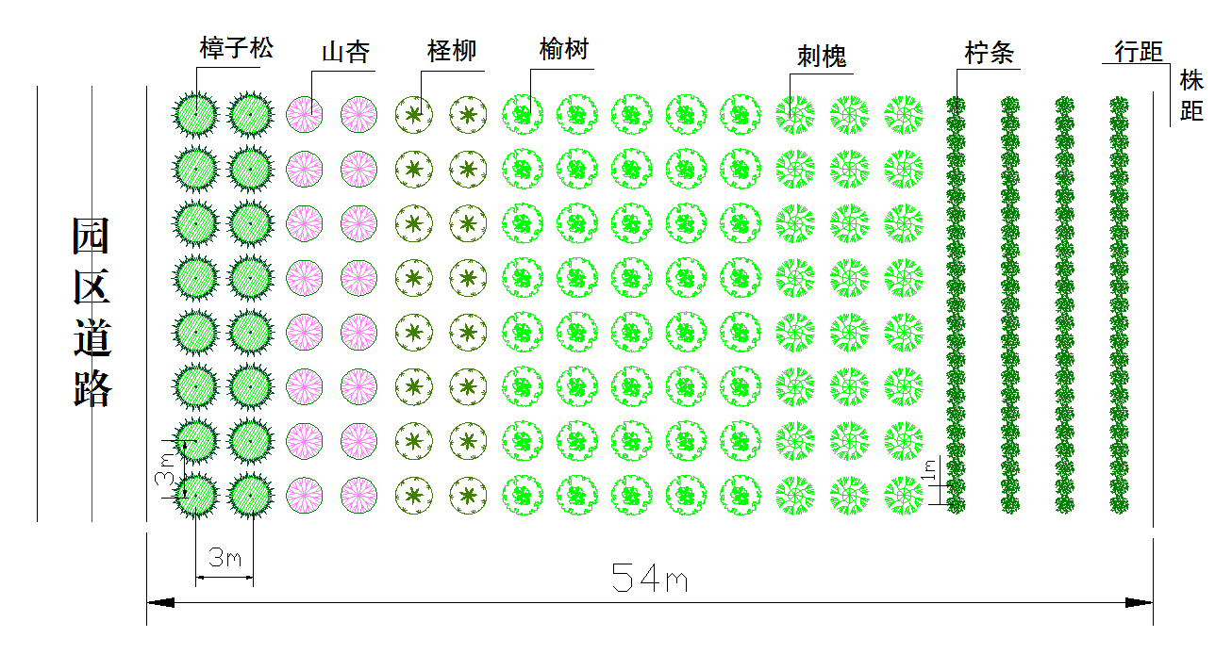
造林绿化典型设计Ⅱ
一、林 种：防护林
二、造林地点：奶牛三期东南片道路绿化
三、树种配置：苗木规格
树种 | 株数 （株） | 株行距 |  | 苗龄（年） | 苗高（m） | 胸径  （地径） | 备注
树种 | 株数 （株） | 株距 | 行距
樟子松 |  | 3 | 3 | 3年以上 | 1.5
山杏 |  | 3 | 3 | 5年以上 | 1.2 | 3cm
柽柳 |  | 3 | 3 | 3年以上 | 2.2 | 3cm
小胡杨 |  | 3 | 3 | 3年以上 | 2.2 | 3cm
四、造林技术措施
（一）整地方式：穴状、带状整地 规格80×80×80cm。
（二）造林时间与方式：春季植苗造林。
（三）抚育管理：造林后3年内，每年灌水5-6次，施肥2次，病虫害防治1次，做好秋季鼠害防治工作和缺苗的补植工作，每年春、秋季树干涂白各一次，并进行修枝打杈。
五、造林图式
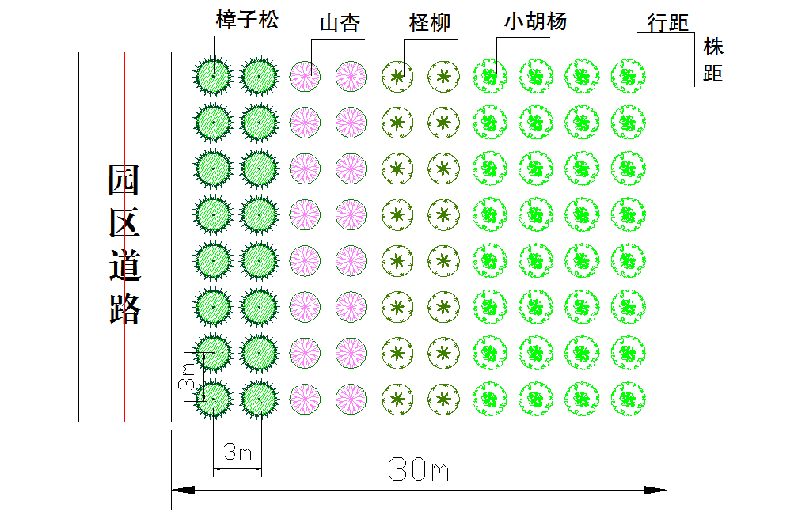

造林绿化典型设计Ⅲ
一、林 种：防护林
二、造林地点：杞爱枸杞基地片外侧绿化带
三、树种配置：苗木规格
树种 | 株数 （株） | 株行距 |  | 苗龄（年） | 苗高（m） | 胸径  （地径） | 备注
树种 | 株数 （株） | 株距 | 行距
樟子松 |  | 3 | 3 | 3年以上 | 1.5
山杏 |  | 3 | 3 | 5年以上 | 1.2 | 3cm
柽柳 |  | 3 | 3 | 5年以上 | 1.2 | 3cm
榆树 |  | 3 | 3 | 3年以上 | 2.2 | 3cm
刺槐 |  | 3 | 3 | 3年以上 | 2.2 | 4cm
柠条 |  | 1 | 3 | 2年以上 | 0.6 |  | 3株/穴
四、造林技术措施
（一）整地方式：穴状、带状整地 规格80×80×80cm。
（二）造林时间与方式：春季植苗造林。
（三）抚育管理：造林后3年内，每年灌水5-6次，施肥2次，病虫害防治1次，做好秋季鼠害防治工作和缺苗的补植工作，每年春、秋季树干涂白各一次，并进行修枝打杈。
五、造林图式

附件2
利通区2021年今秋明春造林绿化任务分解表
 | 单位：亩、株、个
序  号 | 乡镇 | 造林  合计 | 生态防护林 |  |  | 经济林 |  |  |  | 美丽村庄 |  |  | 未成林补植补造 | 退化  防护  林改造 | 封山育林 | 美丽乡村绿化改造提升 | 退化草原修复
序  号 | 乡镇 | 造林  合计 | 小计 | 牧场  防护林 | 防风固沙林 | 小计 | 苹果 | 桃李杏 | 枸杞 | 合计 | 村庄  绿化 | 庭院经济
1 | 金积镇 | 106.7 | 0 |  |  |  |  |  |  |  |  |  | 106.7 |  |  | 56.9
2 | 金银滩镇 | 0 | 0
3 | 高闸镇 | 109 | 0 |  |  |  |  |  |  |  |  |  | 109
4 | 扁担沟镇 | 530 | 0 |  |  | 200 |  | 50 | 150 | 330 | 178 | 152
5 | 古城镇 | 0 | 0 |  |  | 0
6 | 上桥镇 | 44.2 | 0 |  |  | 0 |  |  |  |  |  |  | 44.2
7 | 东塔寺乡 | 9.6 | 0 |  |  | 0 |  |  |  |  |  |  | 9.6
8 | 马莲渠乡 | 31.8 | 0 |  |  | 0 |  |  |  |  |  |  | 31.8 |  |  | 11.5
9 | 板桥乡 | 8.2 | 0 |  |  | 0 |  |  |  |  |  |  | 8.2
10 | 郭家桥乡 | 165.9 | 0 |  |  | 0 |  |  |  |  |  |  | 165.9
11 | 吴忠林场 | 77.4 | 0 |  |  | 70 |  | 70 |  |  |  |  | 7.4
12 | 自然资源局 | 45117.2 | 11600 | 2000 | 9600 | 4000 | 1900 | 2100 |  |  |  |  | 4517.2 | 5000 | 20000 |  | 10000
合计 |  | 46200 | 11600 | 2000 | 9600 | 4270 | 1900 | 2220 | 150 | 330 | 178 | 152 | 5000 | 5000 | 20000 | 68.4 | 10000

附件3
利通区2021年今秋明春造林绿化投资概算表
项目 | 名称 |  | 面积  （亩） | 苗木预算 |  |  |  |  | 整地费  （万元） | 栽植及管护费  （万元） | 总计  （万元） | 资金来源（万元） |  |  | 备注
项目 |  |  | 面积  （亩） | 树种 | 苗木量  （株） | 规格 | 估算单价（元/株或亩） | 苗木预算金额（万元） | 整地费  （万元） | 栽植及管护费  （万元） | 总计  （万元） | 中央及自治区财政 | 本级财政配套 | 投工投劳及企业部门自筹 | 备注
合计 |  |  | 46200 |  | 310500 |  |  | 160 | 40 | 590.4 | 5713.66 | 3329.40 | 1294.26 | 1090.00
生态防护林 | 1 | 臭马井子片 | 1100 |  | 82500 |  |  | 88.00 | 22.00 | 198.00 | 308.00 | 308.00 |  |  | 整地费200元/亩
生态防护林 | 2 | 奶牛三期东南片 | 300 |  | 22500 |  |  | 24.00 | 6.00 | 54.00 | 84.00 | 84.00 |  |  | 整地费200元/亩
生态防护林 | 3 | 杞爱枸杞基地片防护林 | 600 |  | 45000 |  |  | 48.00 | 12.00 | 108.00 | 168.00 | 168.00 |  |  | 整地费200元/亩
生态防护林 | 4 | 防风固沙林 | 9600 | 柠条 |  |  |  |  |  | 230.40 | 230.40 | 230.40
生态防护林 | 小计 |  | 11600 |  | 150000 |  |  | 160 | 40 | 590 | 790.40 | 790.40
美丽村庄绿化 | 5 | 村庄绿化 | 330 |  |  |  |  |  |  |  | 1047.76 | 94.00 | 953.76 |  | 2800元/亩
美丽村庄绿化 | 5 | 改造提升 |  |  |  |  |  |  |  |  | 240.50 |  | 240.50
美丽村庄绿化 | 5 | 创城老旧小区改造提升绿化 |  |  |  |  |  |  |  |  | 100.00 |  | 100.00
美丽村庄绿化 | 小计 |  | 330 |  |  |  |  |  |  |  | 1388.26 | 94.00 | 1294.26 | 0.00
苦水河沿线经济林建设 | 6 | 经济林产业带 | 1900 | 苹果 |  |  |  |  |  |  | 950.00 | 475.00 |  | 475.00 | 建园管护5000元/亩
苦水河沿线经济林建设 | 6 | 经济林产业带 | 150 | 枸杞 |  |  |  |  |  |  | 75.00 | 15.00 |  | 60.00 | 建园管护5000元/亩
苦水河沿线经济林建设 | 6 | 经济林产业带 | 2220 | 小杂果 |  |  |  |  |  |  | 1110.00 | 555.00 |  | 555.00 | 建园管护5000元/亩
苦水河沿线经济林建设 | 小计 |  | 4270 |  |  |  |  |  |  |  | 2135.00 | 1045.00 |  | 1090.00 | 建园管护5000元/亩
未成林补植补造 | 7 | 各乡镇 | 5000 |  | 139000 |  |  |  |  |  | 500.00 | 500.00 |  | 0.00 | 1000元/亩
未成林补植补造 | 小计 |  | 5000 |  | 139000 |  |  |  |  |  | 500.00 | 500.00 |  | 0.00 | 1000元/亩
退化防护林改造 | 8 | 抚育改造 | 5000 |  | 21500 |  |  |  |  |  | 500.00 | 500.00 |  | 0.00 | 1000元/亩
退化防护林改造 | 小计 |  | 5000 |  | 21500 |  |  |  |  |  | 500.00 | 500.00 |  | 0.00
封山育林 | 9 | 封山育林 | 20000 |  |  |  |  |  |  |  | 200.00 | 200.00
退化草原生态修复 | 10 | 退化草原生态修复 | 10000 |  |  |  |  |  |  |  | 200.00 | 200.00

附件4
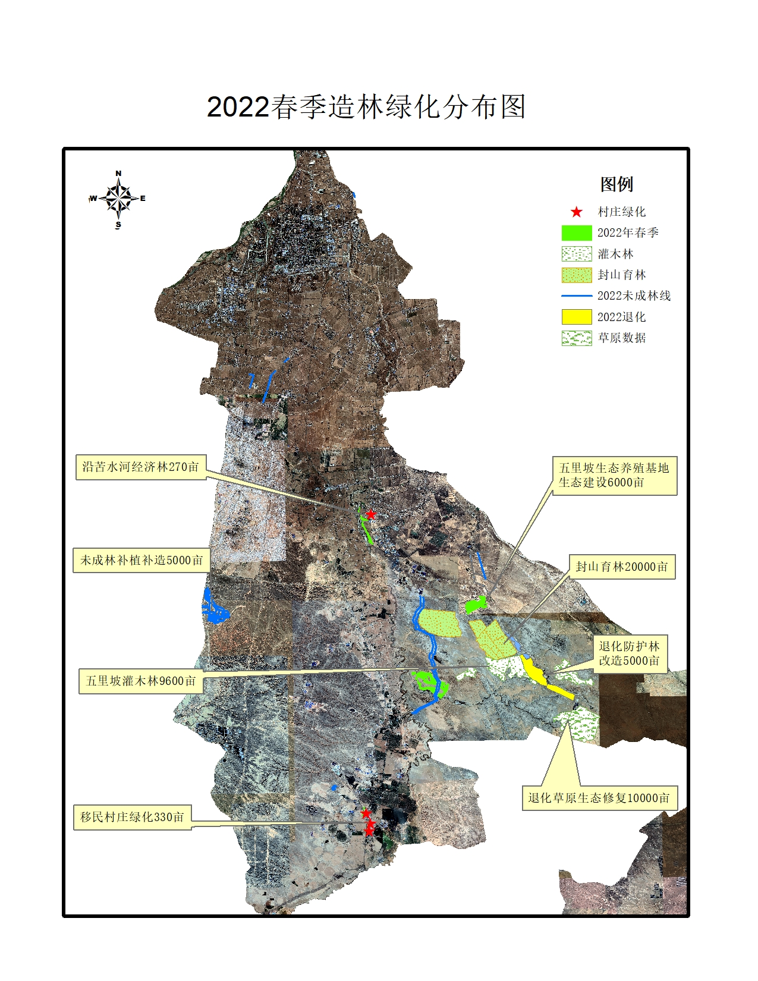
利通区扁担沟镇移民村庄今秋明春
绿化工作方案（2021-2022年）

为深入实施百万移民致富提升行动，聚焦环境美、田园美、村庄美、庭院美的“四美”要求，加快完善提升移民村配套设施建设，提升移民群众的生产生活水平，结合移民村实际，制定了利通区扁担沟镇移民村庄今秋明春绿化工作方案。
一、目标任务
以乡村通道、环村林带、庭院经济林、休闲公园绿化美化建设为主，完成扁担沟镇同利、利同、利原、渔光湖四村美丽村庄绿化，绿化面积229995㎡，其中节点巷道绿化132655㎡、庭院经济97340㎡。秋季进行原有绿化补植补造，明年春季完成巷道绿化及庭院经济林建设。
二、工作内容
（一）同利村绿化建设，原有树种补植3100株，巷道绿化65740㎡，庭院经济树种选择红梅杏和桃树共4400株。
1.环庄点外侧建设宽幅林网，长度3.87公里，秋季补植树种主要以榆树为主，明春路边补植樟子松，株行距为3×3米。
2.中央大道长0.8公里，按照原有树种补植，树种为樟子松、旱柳，株行距为3×3米。
3.安置区次干道有8条，东西向4条路，南北向4条路，总长3.8公里，按照原有树种补植，树种为樟子松、旱柳，株行距为3×3米。
4.小巷道绿化共19条，南北向14条，东西向5条，总长12.55公里，绿化建设面积112.9亩。明年春季进行栽植。按照“一巷一景”，道路两侧各栽植一行绿篱，间种小乔木。绿篱树种为小榆树、侧柏、丛状金叶榆、紫叶矮樱为主，小乔木树种金叶榆、海棠、高杆紫叶矮樱。
5.庭院经济以发展庭院经济为主，树种选择红梅杏和玉皇李子共4400株，每户栽植4棵，红梅杏和桃树各2颗。
（二）利同村绿化建设，原有树木补植1692株，主要道路绿化 4660 ㎡，巷道绿化 15800 ㎡，节点绿化5020㎡，庭院经济红梅杏、桃树和玉皇李子共1248株。
1.巷道绿化，在保有原有树木的基础上，根据实际补植金叶榆和国槐，栽植密度为3×3m。总计补植1692株，其中国槐872株、金叶榆820株。
2.主道绿化，按照景观绿化设计，道路两侧各栽植1行道树，东侧为国槐，西侧为金叶榆。两侧花池以花卉、灌木组合，搭配彩叶树种。
3.庭院经济林，以发展庭院经济为主，每户栽植8棵，树种选择红梅杏4棵、桃树和玉皇李子各2棵。
（三）利原村绿化建设，原有树种补植150株，巷道绿化10900㎡，路口三角地和村庄内空地绿化17135㎡，西侧林带绿化面积11.3亩，庭院经济红梅杏、桃树和玉皇李子共880株。
1.因原有树种以国槐为主，今秋按照原栽植密度继续补植国槐，总计补植国槐150株。
2.巷道绿化，在保有原有树木的基础上，巷道两侧花池花卉、灌木组合搭配。花卉品种月季、翠菊等，灌木品种丁香、连翘。
3.路口三角地和村庄内空地绿化，按照景观绿化设计，道路两侧各栽植1行行道树，东侧为国槐，西侧为金叶榆。两侧花池以金叶榆、馒头柳、垂柳等乔木为主，搭配彩叶树种、花灌木组合。绿化面积6.35亩。
4.西侧林带绿化，面积11.3亩，栽植树种苹果，栽植密度为2.5×4m。
5.北侧三角地绿化，面积9.9亩，栽植树种国槐，栽植密度为3×3m。
6.庭院经济林，以发展庭院经济为主，每户栽植6棵，树种选择红梅杏、桃树和玉皇李子各2棵。
（四）渔光湖村绿化建设，原有树木补植660株，道路绿化 4080 ㎡，巷道两侧花池9320㎡，庭院经济红梅杏和桃树共1600株。
1.巷道绿化，在保有原有树木的基础上，根据实际补植金叶榆和国槐，栽植密度为3×3m。总计补植660株，其中国槐330株、金叶榆330株。
2.巷道两侧花池以绿篱和原有金叶榆和国槐组合，春季栽植绿篱，树种小榆树，株行距0.2m×0.4m。
3. 主道路两侧花池以花卉和原有树种组合，春季栽植花卉，品种格桑花为主；
4.庭院经济林，以发展庭院经济为主，每户栽植4棵，树种选择红梅杏和桃树各2棵。
三、运行机制
1.秋季补植、庭院经济林建设由扁担沟镇组织实施，苗木由自然资源局按建设程序统一采购。
2.巷道绿化及节点绿化建设，由自然资源局根据项目管理相关规定组织实施。
四、实施步骤
（一）准备部署阶段（2021年10月10日－11月10日）
开展基础调查、现状测量，绘制规划设计图纸，完成造林规划设计，制定实施方案，提交政府常务会和区委常委会审定后予以印发。
（二）组织实施阶段
1.2021年11月10日—11月30日：实施秋季绿化工程。
2.2022年1月20日—3月20日：完成春季绿化工程招标。
3.2022年3月20日—4月30日：开展春季造林绿化。
（三）检查验收阶段（2022年7月20日－8月20日）
2022年8月底完成绿化工程初步验收，进入管护阶段。
五、技术要求
（一）品种选择。庭院经济树种以红梅杏、桃树为主；巷道绿化以国槐、金叶榆为主，绿篱树种为小榆树、侧柏、金叶榆、紫叶矮樱为主，小乔木树种金叶榆、海棠、桧柏球。
（二）混交方式。巷道绿化采取乔灌混交。
（三）整地方式。根据实际地形，采取穴状整地、块状整地或带状整地的方式。地势较低的造林地进行垫土，坡面要求平整，坡度合理，由石子、砾石垫成的路基造林带，进行树坑换土。树坑规格因立地条件及树种不同而分类设置：定植穴规格为80×80×80cm；灌木树坑规格为30×30×30cm。
（四）栽植密度。根据原有栽植树种密度确定补植密度。
（五）选苗运苗。按照设计要求，苗木规格选择良种壮苗，长势旺盛、发育良好、根系完整、无病虫害、无机械损伤、通过检疫检查有“三证一签”的合格苗木。严把起苗运苗关，细致起苗，尽量使根系完整，茎、芽不受损伤。做到随起苗、随分级捆好，避免风吹日晒，使苗木始终保持湿润状态。及时运输，运输中要用蓬布或草帘将苗木盖好保湿运输，运至造林地点后及时栽植或假植后定植。
（六）栽植要求。栽植前树坑先灌水后定植苗木，做到一提二踏三培土，使苗木根舒干直，株行对齐。栽植后立即再灌透水，然后扶正踏实。乔木树种苗木要剪除侧枝，截干高度根据不同树种、不同规格具体确定，同一地段截干高度要一致。。
（七）抚育管护。责任单位对栽植后的树木加强管理，栽后及时对乔木进行刷红涂白（刷红高度为1.2米），及时进行扶正、培土、踩实，适时灌水施肥、松土除草、整形修枝。秋植落叶乔木截干后对截面进行涂保护剂；金叶榆必须树体缠保护膜或草绳，高度1.2米；樟子松需固定支撑，采取特殊保护措施，以保证树木安全越冬。
六、投资概算和资金来源
（一）投资概算
移民村庄绿化总投资概算为1047.76万元，其中：项目工程费948.55万元，占建设总投资的90.5%，工程其他费用49.32万元，占建设总投资的4.7%，预备费49.89万元，占建设总投资的4.8%。
1.同利村绿化建设，投资概算为455.20万元，资金来源为：申请中央和自治区财政项目补贴资金46.6万元，本级财政资金408.6万元。
2.利同村绿化建设，投资概算为247.60万元，资金来源为：申请中央和自治区财政项目补贴资金18.89万元，本级财政资金228.71万元。
3.利原村绿化建设，投资概算为159.92万元，资金来源为：申请中央和自治区财政项目补贴资金16.33万元，本级财政资金143.59万元。
4.渔光湖村绿化建设，投资概算为85.83万元，资金来源为：申请中央和自治区财政项目补贴资金12.22万元，本级财政资金73.61万元。
（二）资金来源
移民村庄绿化总投资概算为1047.76万元，其中：申请中央和自治区财政项目补贴资金94.0万元，占总投资的8.97%；利通区财政配套资金953.76万元，占总投资的91.03%。
七、责任分工
（一）发展和改革局：负责绿化建设相关项目审批、立项协调等工作。
（二）财政局：负责绿化建设资金的筹措工作，并按照工程建设进度及时拨付工程建设资金。
（三）住房城乡建设和交通局：负责美丽村庄的建设及协调工作。
（四）自然资源局：一是负责秋季补植苗木的采购。二是负责村庄绿化的实地勘察、规划设计、编写上报等前期准备工作。三是绿化工程的招投标及实施工作。四是绿化建设任务的技术指导及服务工作。
（五）水务局：负责移民村庄绿化用水保障及协调工作。
（六）农业农村局：负责做好移民村庄建设总体规划及各项建设协调工作。
（七）区审计局：负责对绿化工程项目的资金使用情况进行审计监督。
（八）扁担沟镇：完成秋季移民村庄补植补造任务，做好绿化建设工程的协调工作。
八、措施要求
（一）加强领导，狠抓落实。为强化组织领导，成立由区政府分管副区长为组长，区自然资源局局长为副组长，政府办、发展和改革局、财政局、住房城乡建设和交通局、农业农村局、审计局及各扁担沟镇人民政府主要负责人为成员的移民村庄绿化工作领导小组。负责指导、协调和解决工程建设中的实际问题。领导小组将项目建设任务按部门、按进度进行分解，并与相关部门、扁担沟镇落实目标责任，形成一级抓一级的管理体系。
（二）广泛宣传，全面发动。扁担沟镇要做好宣传发动工作，做到家喻户晓、人人皆知，提高全民造林绿化意识，动员广大干部和居民积极参与村庄绿化。对在造林绿化工作中涌现出的先进典型、好的经验、好的做法，要广泛宣传报道，适时组织观摩学习，营造相互学习、互促提高、你追我赶的良好氛围，确保造林建成一片、管好一片、绿化一片。
（三）强化管理，严格考核。区自然资源局从规划、建设、管护等方面着手，采取日常督查和定期考核相结合的办法，严格对项目实施进行抽查，发现问题及时整改。所有项目竣工后均应接受项目领导小组的预先检查验收，对验收不合格的项目应限期整改完成，并重新组织验收。

吴忠市利通区人民政府办公室 2021年11月23日印发

